МИНИСТЕРСТВО ОБРАЗОВАНИЯ И НАУКИ УКРАИНЫ

ОДЕССКИЙ НАЦИОНАЛЬНЫЙ ПОЛИТЕХНИЧЕСКИЙ УНИВЕРСИТЕТ

Институт компьютерных систем

*Кафедра информационных систем*

**Лабораторная работа №1**

по дисциплине: ***“Проектирование информационных систем”***

Тема работы: ”Выявление требования, необходимых для разработки задания“

**Выполнил:**

Ст. гр. АИ-152

Мельниченко А.Р.

**Проверили:**

Трояновская Ю.Л.

Тьэн Нгуэн

Одесса – 2019

**Цель работы**

Выявление требований, необходимых для разработки задания. Тема дипломного проекта: “ Разработка программных модулей для поддержки дополнительных устройств ввода в инструментальной среде Scratch”

**Ход работы**

1. **Видение продукта (Product Vision).**
   1. **Для кого предназначен продукт (For…):**

Программные модули предназначены для людей, которые хотят расширить функционал своих проектов с помощью доп. устройства ввода.

* 1. **Описание бизнес - проблемы, которую призван решить / автоматизировать продукт (Who…):**

Взаимодействие – обмен действиями и реакциями на эти действия между компьютером и пользователем. Взаимодействие с устройствами ввода происходит с помощью непосредственного манипулирования – пользователь управляет элементами на экране с помощью манипулирования устройством.

Пользователи инструментальной среды Scratch при разработке приложений используют программные модули для взаимодействия с устройствами ввода.

* 1. **Суть продукта (Is…):**

Это программные модули для поддержки дополнительных устройств ввода в инструментальной среде Scratch, которые являються расширениями для редактора ScratchX. Расширения позволяют получать данные с устройств, взаимодействовать с пользователю со средой путем манипуляции устройством.

* 1. **Перечислить аналоги продукта (Unlike...):**

1. **Описание входных и выходных информационных потоков продукта.**

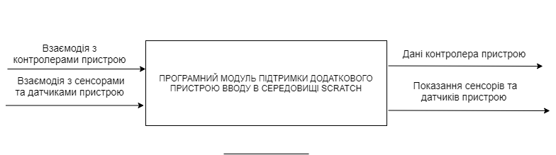

Пользователь взаимодействует со средой Scratch с помощью устройства ввода. Программный модуль получает показания с устройств, и в случае изменения состояния передает данные о изменениях. Для этого определяются события манипуляции с устройством, например, с помощью кнопки геймпада, датчика движения, веб камеры. Для доступа к данным устройства в редакторе Scratchx программный модуль создает визуальные блоки, которые содержат информацию о конкретном элементе или событии устройства. Блоки используются для написания алгоритма работы проекта, отображая необходимые данные. Результатом работы программных модулей является расширение функционала использования инструментальной среды Scratch.

1. **Типы пользователей (Product Vision).**

Разработчик: способен обеспечивать доступ к расширениям, создавать доступ к файлу расширения, доступ к файлу проекта.

Пользователь: способен подключить исходный файл расширения, подключить готовый проект, написать алгоритм работы программы, создать проект.

1. **Функциональные требования.**

F1. Создание доступа к расширению

F1.1 Обеспечение доступа к файлам

F1.1.1 Настройка учетной записи GitHub.

F1.1.2 Настройка файла crossdomain.xml.

F1.1.3

F1.2 Создания доступа к файлу расширения

F1.2.1 Создания репозитория на GitHub.

F1.2.2 Создание GitHub Page для репозитория.

F1.2.3 Загрузка исходного файла расширения в репозиторий.

F1.2.4 Для загрузки расширения в ScratchX добавьте добавьте ?url=https://... в конец ScratchX URL.

F1.3 Доступ к файлу проекта

F1.3.1 Cохранение файла .sbx проекта из ScratchX с подключенным с помощью URL-адреса GitHub используемых расширений.

F1.3.2 Для автоматической загрузки проекта в ScratchX добавьте добавьте ?url=https://... в конец ScratchX URL.

F2. Подключение программных модулей

F2.1 Подключение исходного файла расширения

F2.1.1 Открытие редактора ScratchX

F2.1.2 Подключение устройства ввода к ПК.

F2.1.3 Подключение расширения по ссылке с GitHub или ScratchX.

F2.2 Подключение готового проекта

F2.2.1 Открытие редактора ScratchX

F2.2.2 Подключение устройства ввода к ПК.

F2.2.3 Загрузка проекта по ссылке с GitHub или ScratchX.

F3. Использование функционала расширения

F3.1 Написание алгоритма работы программы

F3.1.1 Использование базовых блоков для создания структуры алгоритма работы программы.

F3.1.2 Добавления блоков расширения для добавления функционала устройства ввода.

F3.2 Создание проекта

F3.2.1 Размещение элементов на холсте.

F3.2.2 Подключение алгоритма работы для каждого элемента.

F3.2.3 Сохранение готового проекта.

**Нефункциональные требования.**

1. Совместимость

NF1.1 Программные модули должны быть совместимы с актуальными моделями устройств ввода.

NF1.2 Программные модули должны быть совместимы с актуальными версиями браузеров.

2. Визуальные блоки

NF2.1 Назначение блоков ScratchX, создаваемых расширениями, должно быть понятным для пользователя.

NF2.2 Блоки должны реализовать функционал устройства ввода, необходимый для использования в среде ScratchX.

3. Доступность

NF3.1 Программные модули должны обеспечивать полный доступ к использованию функционала устройства.

NF3.2 Расширение должно обеспечивать доступ к актуальным данным о манипуляциях с устройством в текущий момент.

1. **Моделирование прецедентов.**

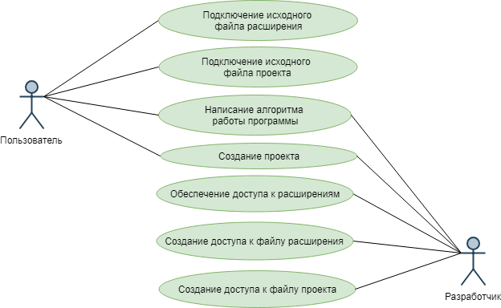

**Выводы**

В ходе выполнения данной лабораторной работы были получены навыки выявления требования к разрабатываемой информационной системе. Было выявлено, что полнота и качество анализа требования играют ключевую роль в процессе дальнейшей разработки и поддержки продукта.

Были составлены функциональные и нефункциональные требования к проекту “Разработка программных модулей для поддержки дополнительных устройств ввода в инструментальной среде Scratch”. Также были созданы диаграммы прецедентов и выявлены входные и выходные потоки информационной системы.